徐州工程学院
毕业设计（论文）开题报告

课 题 名 称： 连云港港口物流信息平台优化研究
学 生 姓 名： 刘寒 学号： 20131506150
指 导 教 师： 梁子婧 职称： 副教授
所 在 学 院： 徐州工程学院
专 业 名 称： 物流管理

徐州工程学院
2017 年 03月 19日
说 明
1．根据《徐州工程学院毕业设计(论文)管理规定》，学生必须撰写《毕业设计（论文）开题报告》，由指导教师签署意见、教研室审查，学院教学院长批准后实施。
2．开题报告是毕业设计（论文）答辩委员会对学生答辩资格审查的依据材料之一。学生应当在毕业设计（论文）工作前期内完成，开题报告不合格者不得参加答辩。
3．毕业设计开题报告各项内容要实事求是，逐条认真填写。其中的文字表达要明确、严谨，语言通顺，外来语要同时用原文和中文表达。第一次出现缩写词，须注出全称。
4．本报告中，由学生本人撰写的对课题和研究工作的分析及描述，没有经过整理归纳，缺乏个人见解仅仅从网上下载材料拼凑而成的开题报告按不合格论。
5. 课题类型填：工程设计类；理论研究类；应用（实验）研究类；软件设计类；其它。
6、课题来源填：教师科研；社会生产实践；教学；其它

课题  名称 | 连云港港口物流信息平台优化研究
课题  来源 | 社会生产实践 | 课题类型 | 应用（实验）研究类
选题的背景及意义 | 选题的背景：  近年来，随着物流业的不断发展，作为现在物流供应链重要环节的港口处于重要的战略机遇期，伴随着港口物流的快速发展，港口物流业已经成为企业拓展市场空间和获得规模经济效益的重要途径。  连云港区以集装箱和大宗散货运输为主，兼顾客运和散、杂货运输的综合性港区；赣榆、徐圩港区依托临港工业起步，逐步发展成为腹地经济发展和后方临港工业服务的综合性港区，并预留远期发展集装箱运输功能；前三岛港区以石油运输为主；灌河港区以散杂货、化工品运输为主，兼顾修造船功能；连云港港奉行“客户至上，质量第一”的服务宗旨，树立“一切为客户着想” 的经营理念，以高效、优质、优惠的装卸运输竭诚服务客户，多次荣膺中国海运船港星光榜服务五星级港口。  选题的意义：  由于互联网的发展以及物流信息技术运用的成熟，物流信息平台已经成为物流行业发展的一大趋势。信息系统是构建现代物流的中枢神经，通过信息在物流系统中快速、准确和实时的流动，可以使企业能动地对市场做出积极的反应，并指导企业调整经营活动。本文从连云港港口物流开始，构建连云港港口物流信息平台来提高港口物流的效率，发挥信息技术和电子商务在物流建设中的作用，促进信息流与物流的结合，整合物流资源，提供多样化的物流信息服务。
研究内容拟解决的主要问题 | 研究内容：  本文通过对连云港港口物流建设物流信息平台的重要性和紧迫性进行研究，分析建设物流信息平台现存的问题，解决这些问题并运用模糊综合评价模型进行效果分析。论文主要分为六个部分：  第一部分：绪论，阐述了论文的背景和选题的意义，并对国内外物流信息平台的现状进行研究，最后给出研究的内容和路线。  第二部分：介绍物流信息平台建设的理论基础，以及国内主要信息平台的综述。  第三部分：介绍并分析连云港港口物流的现有问题，并针对这些问题给出解决的对策。  第四部分：对连云港港口物流建设的物流信息平台进行建设优化。  第五部分：介绍对物流信息平台的持续优化方案和定期更新和保障措施。  第六部分：总结。  解决的主要问题：  本文主要是通过对连云港港口的考察和研究，搭建物流信息平台，以此来提升港口物流的仓储管理效率，运输资源的整合以及与其他平台的对接问题。并运用SWOT法和模糊综合评价模型来进行指标选取和效果分析；最终提高连云港港口物流的效率。
研究  方法 | 研究方法：  本文的研究是建立在大量的文献阅读、实地调研考察的基础上完成的，在研究方法上，采用建立在定性研究和定量研究相结合，注重规范分析和实证，力求保证论文的科学性、有效性以及准确性，在研究过程中，各种方法交织融和在一起，主要包括如下几个方面:  （1）资料研究法：通过从图书馆和网上数据库等渠道，广泛地阅读有关中外文关于物流信息平台的资料，如各种书籍，杂志，报纸，正式发表的研究论文，一般的学术会议论文，博硕士论文，课题研究和调查报告等。  （2）实地调查法：运用端正认真的调查态度以及采用合理有效的工作方法，对连云港港口物流进行亲自考察，实时做出有效数据记录，对连云港港口物流信息平台建设存在的问题进行分析研究，初步获得简单的解决物流信息平台建设的难题。  （3）此外，还运用到了SWOT，模糊综合评价模型等方法。
技术  路线 | 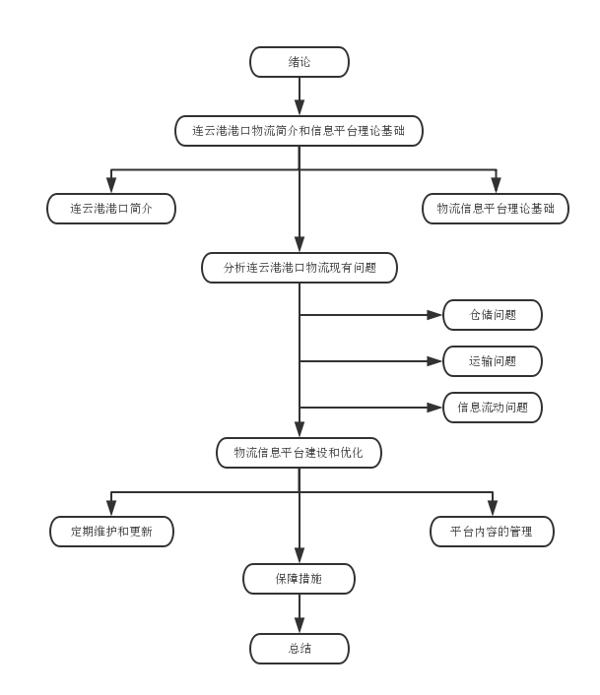
研究的总体安排和进度计划
  周次 | 论文进度
  第一周 | 确定论文题目、填写任务书
  第二周 | 毕业论文任务书及进度表
  第三周 | 查找资料、写出论文大纲
  第四周 | 完成系统总体设计
  第五周 | 完善系统，并完成初稿
  第六周 | 第二次稿交给老师批阅
  第七周 | 完成论文终稿交老师批阅
  第八周 | 申请答辩
  第九周 | 论文答辩
  第十周 | 装订论文
主要参考文献 | [1] 陈教义,浙江省物流信息平台建设研究[D],浙江工业大学,2008  [2] 车丽娜,口岸公共物流信息平台建设规划[D],上海交通大学,2007  [3] 王东,盛焕烨,孙小明,奚立峰,城市社区现代物流运作与物流信息平台规划[J],港口经济,2003（02）  [4] 朱鲤,李金标,青岛市物流公共信息平台的构建[J],港口装卸,2005（05）  [5] 张潜,汪鸣,吴剑英,福建区域港口物流信息平台规划研究[J],中国港口,2005（11）  [6] 周鸣,努力把舟山群岛建成大宗国际商品国际物流基地[J],中国港口,2011（10）  [7] 罗永华,港口物流与区域经济协调发展的机制与策略研究——以茂名市为例[J],广西社会科学,2010（05）  [8] 顾波军,港口物流供应链及其柔性化运作机制研究[J],科技管理研究,2011（03）  [9] 张志坚,物流公共信息平台研究综述[J],科技管理研究,2011（08）  [10] 张向科,刘浪,模糊层次分析法在轻轨站点综合评价中的应用[A],科技创新 绿色交通——第十一次全国城市道路交通学术会议论文集[C],2011  [11] 陈习波,尹在哲,基于层次分析法的放射源安全与保安评价研究[A],第十四届全国核电子学与核探测技术学术年会论文集（下册）[C],2008  [12] 卢宇昀,基于AHP模糊综合评价的高速公路线路方案优选研究[D],山东科技大学,2010  [13] 曾嘉,金桥,申金升,国外港口物流发展对连云港港口物流发展的启示[J],北京交通大学学报(社会科学版),2007（04）  [14] 周金荣,徐盈,舟山发展港口物流业的思路与建议[J],太原城市职业技术学院学报,2009（09）  [15] 秦俊峰,物流园区信息化与公共物流平台建设[J],中国储运,2003（05）  [16] 盈励,广西北部湾沿海港口面临机遇和挑战[J],当代广西,2006（22）  [17] 安建梅,物流服务创新动力机制分析[J],大连海事大学学报(社会科学版),2008（02）  [18] 徐静,基于SWOT分析的中国港口物流发展战略探究[D],对外经济贸易大学,2006  [19] 李作纬,周应兵,王德利,第四方物流信息平台框架研究与设计[J],山东交通学院学报,2005（04）  [20] 刘亚姝,区域物流信息平台运营模式研究[D],石家庄经济学院,2013  [21] 王旭晴,物流信息平台经营企业的商业模式研究[D],北京交通大学,2011  [22] 李玉民,刘珊中,李旭宏,区域物流信息平台框架分析[J],河南科技大学学报(自然科学版),2004(01)
指导
老师
意见
教研室意见 |  | 学院意见
教研室主任签名：  年 月 日 |  | 教学院长签名：  年 月 日

